AVANTI BRASIL SISTEMAS EOLICOS LTDA.
CNPJ: 13.821.193/0001-93
RELATÓRIO DE GERENCIAMENTO DE RESÍDUOS SÓLIDOS


- RGRS-

Autarquia de Meio Ambiente e Controle Urbano - AMMA

Relatório de Gerenciamento de Resíduos Sólidos - RGRS

INTERESSADO
AVANTI BRASIL SISTEMAS EOLICOS LTDA.
CNPJ: 13.821.193/0001-93

ASSUNTO
Licença de Operação N° 122.2020 – AMMA

Fortaleza - Ceará
AGOSTO
2021
SUMÁRIO

1. IDENTIFICAÇÃO DO EMPREENDIMENTO 3
2. IDENTIFICAÇÃO DOS PROFISSIONAIS RESPONSÁVEIS PELA ELABORAÇÃO DO RELATÓRIO 3
3. PLANTA DE SITUAÇÃO 4
4. DIAGNÓSTICO DOS RESÍDUOS SÓLIDOS 5
4.1 CLASSIFICAÇÃO DOS RESÍDUOS SÓLIDOS 5
4.2 TRANSPORTE EXTERNO, TRATAMENTO E DISPOSIÇÃO FINAL 6
5. CONCLUSÃO 6
6. RESPONSABILIDADE TÉCNICA 14

- IDENTIFICAÇÃO DO EMPREENDIMENTO

- Razão Social
- AVANTI BRASIL SISTEMAS EOLICOS LTDA
- CNPJ
- 13.821.193/0001-93
- IDENTIFICAÇÃO DOS PROFISSIONAIS RESPONSÁVEIS PELA ELABORAÇÃO DO RELATÓRIO

- Responsável Técnico (a)
Laiz Hérida Siqueira de Araújo

- Formação profissional
Doutora em Engenharia Civil - Saneamento Ambiental – UFC
Especialista em Planejamento e Gestão Ambiental - UECE
Mestra em Engenharia Civil - Saneamento Ambiental - UFC
Tecnóloga em Processos Químicos - IFCE
Técnica em Química - IFCE
Técnica em Meio Ambiente – IFCE

- Número de registro
CRQ nº 10.400.333

- Cadastro
N.º 035/2019 - CT

- PLANTA DE SITUAÇÃO

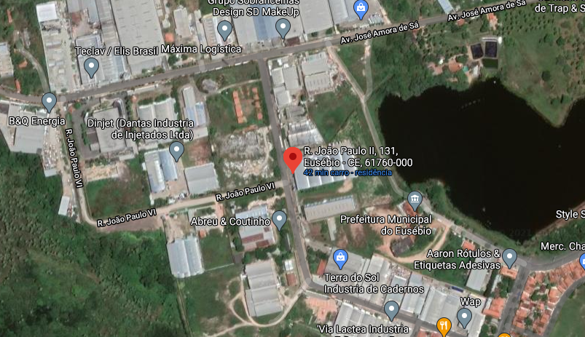

4. DIAGNÓSTICO DOS RESÍDUOS SÓLIDOS

Os Resíduos Sólidos são todos os restos sólidos e/ou semissólidos provenientes de atividades ou processos de origem industrial, doméstica, agropecuária, hospitalar, comercial ou outras e que se encontrem no estado sólido, semissólido, ficando incluídos nessa definição os lodos provenientes de sistemas de tratamento de água e efluentes, bem como aqueles gerados em equipamentos e instalações de controle de poluição.
Na execução de uma atividade, a geração de resíduos é algo inevitável, por isso a necessidade e obrigação, de acordo com a Política Nacional dos Resíduos Sólidos a sua segregação na fonte geradora, bem com a sua disposição final de forma adequada e sustentável. Foram identificadas como principais ambientes geradores de resíduos sólidos no empreendimento:
- Setor produção
- Setor administrativo.

4.1 Classificação dos Resíduos Sólidos

De acordo com a NBR 10004:2004, os resíduos sólidos são classificados da seguinte forma (Quadro 1):
CLASSIFICAÇÃO  NBR 10004:2004 | DESCRIÇÃO
Classe I – Resíduos Perigosos | Por serem inflamáveis, tóxicos, patogênicos, corrosivos ou reativos, que podem apresentar riscos à saúde pública, provocando ou contribuindo para o aumento da mortalidade ou incidência de doenças e que apresentam risco de poluição quando manejados ou dispostos de forma inadequada.
Classe II A – Resíduos não Perigosos – Não Inertes | Por não ser enquadrarem nas classificações de resíduos classe I – Perigosos ou de resíduos classe II B – Inertes, nos termos desta Norma. Podendo ter propriedades, tais como: biodegradabilidade, combustibilidade ou solubilidade em água.
Classe II B – Resíduos não Perigosos – Inertes | Quaisquer resíduos que, quando amostrados de uma forma representativa, segundo a ABNT NBR 10007, e submetidos a um contato dinâmico e estático com água destilada ou deionizada, à temperatura ambiente conforme a ABNT NBR 10006, não tiverem nenhum dos constituintes solubilizados a concentrações superiores aos padrões de potabilidade de água, excetuando-se aspecto, cor, turbidez, dureza e sabor.

4.2 TRANSPORTE EXTERNO, TRATAMENTO E DISPOSIÇÃO FINAL

No que concerne ao tratamento e destinação final dos resíduos sólidos, a Lei nº 12.305 de 2010 e Decreto nº 7.404 de 2010, declaram que os resíduos recicláveis devem preferencialmente ser destinados para associações e/ou cooperativas de catadores de reciclados, incentivando as boas práticas de responsabilidade socioambiental. Já os resíduos não recicláveis devem ser dispostos em aterro sanitário por meio de contratação de empresa especializada. Sobre os resíduos perigosos, a referida Lei enfatiza a importância da destinação adequada e a prática da logística reversa, abordando a necessidade de meios de comunicação entre o gerador dos resíduos e o fabricante do produto utilizado.
Em relação aos resíduos não perigosos (Classe II), é efetuado o transporte pela empresa Eco + Serviços Ambientais e Imobiliárias LTDA - ME, a qual dá a destinação correta aos resíduos e está devidamente licenciada junto aos órgãos pertinentes.

5. CONCLUSÃO

Conclui-se que a AVANTI vem atendendo as deliberações das legislações concernentes à destinação final dos resíduos sólidos gerados no seu empreendimento e adota práticas de coleta seletiva, com o intuito de atender a Lei nº 12.305 de 2010 e o Decreto nº 7.404 de 2010, os quais declaram que os resíduos recicláveis devem preferencialmente ser destinados para associações e/ou cooperativas de catadores de reciclados, incentivando as boas práticas de responsabilidade socioambiental.
Para fins de comprovação ambientalmente adequada, seguem em anexo as Declarações de destinação desses resíduos

- RESPONSABILIDADE TÉCNICA

A HL Soluções Ambientais é responsável pela elaboração deste relatório, o qual possui informações disponibilizadas pela AVANTI BRASIL se restringindo somente aos dados por ela apresentados.

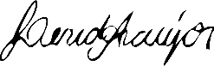
_____________________________
HL Soluções Ambientais EIRELI
CNPJ n°: 20.662.963/0001-68
CREA/CE n° 201853644/2019
Laiz Hérida Siqueira de Araújo
Dra. em Engenharia Civil

COMPROVANTES DE DESTINAÇÃO

JULHO/2020
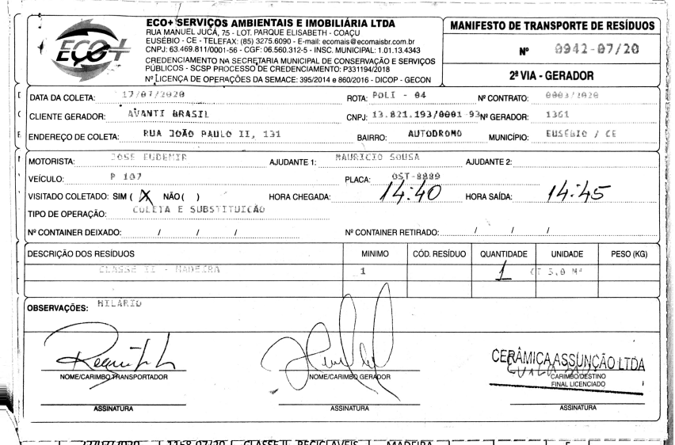
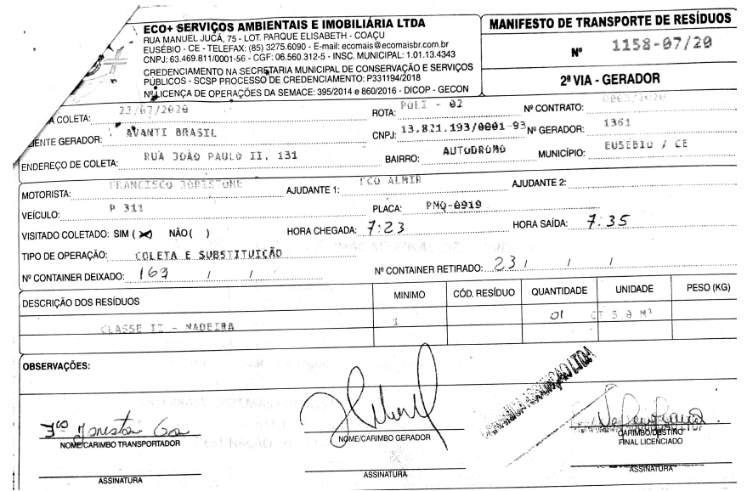
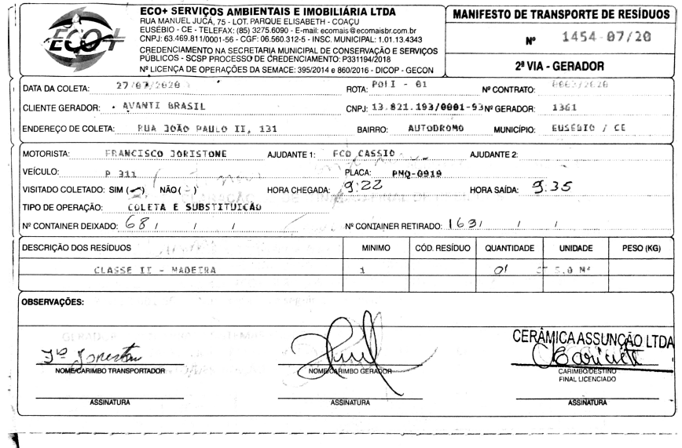
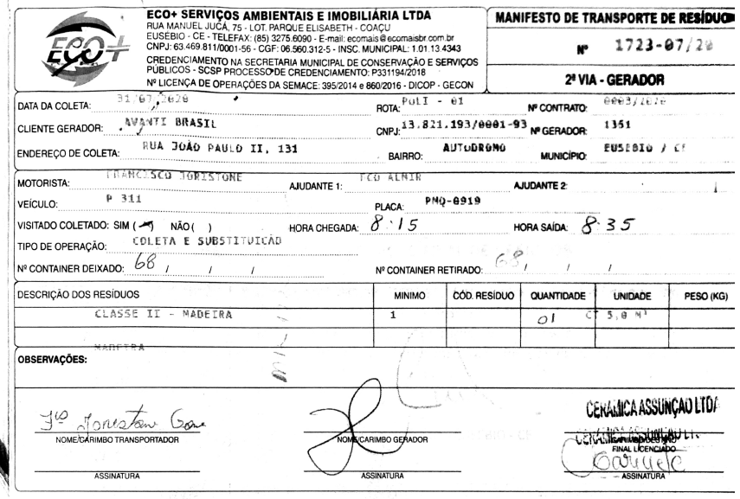
AGOSTO/2020
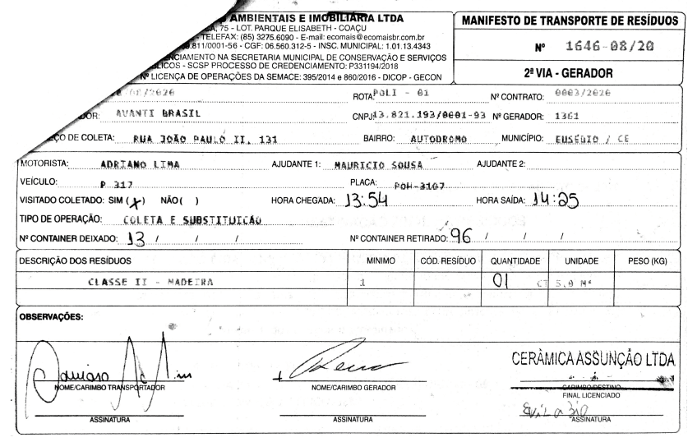
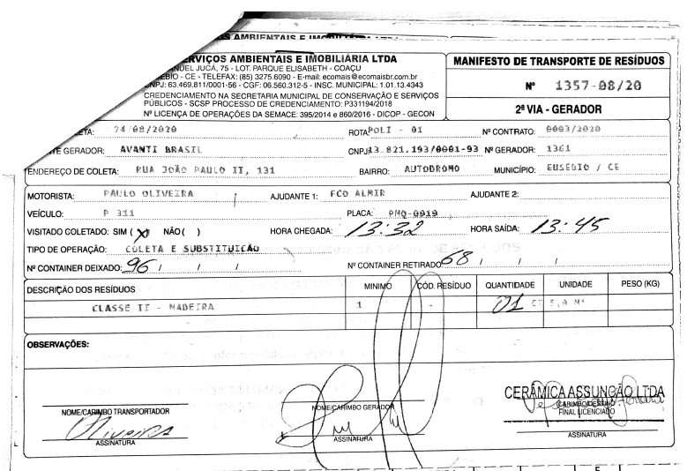
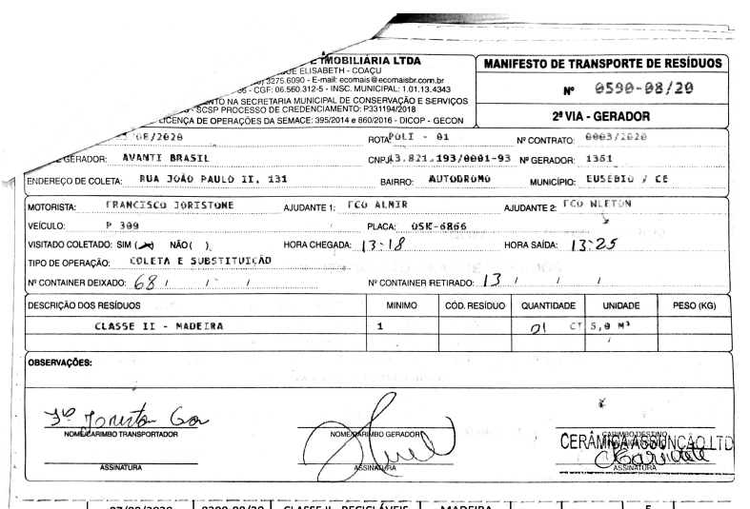
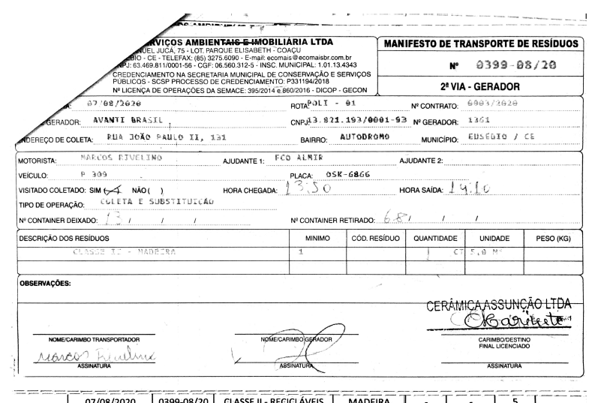
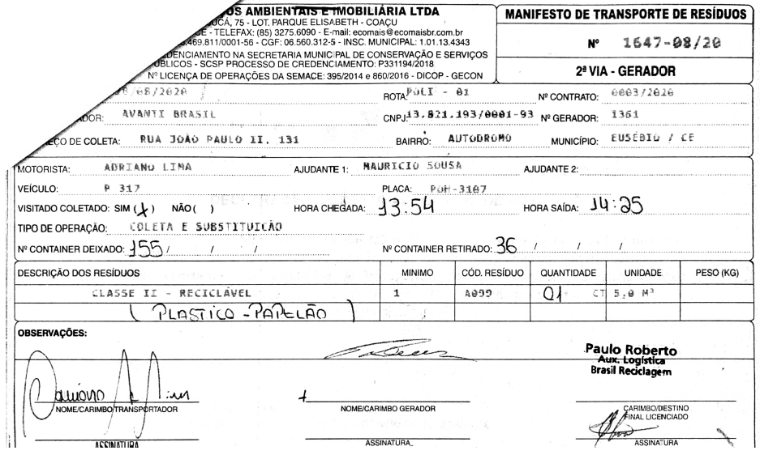
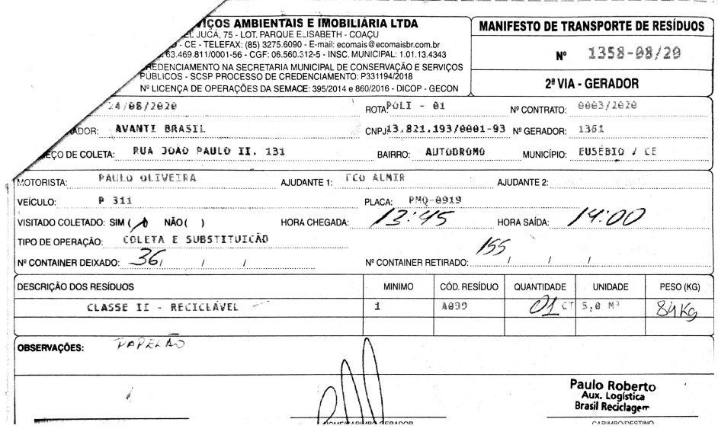
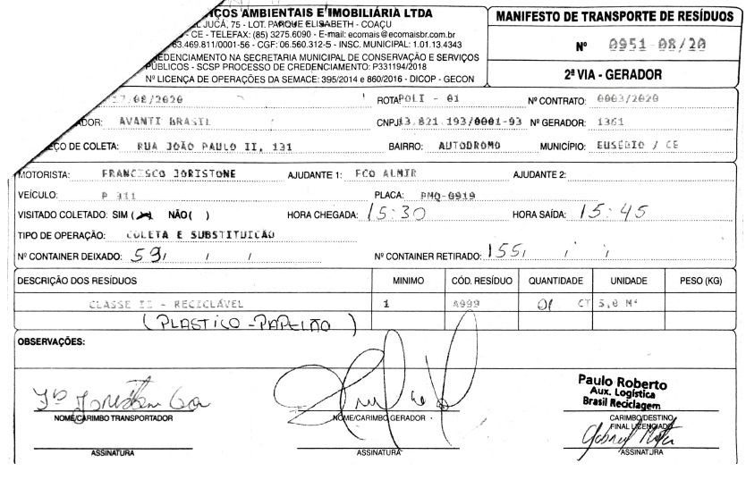
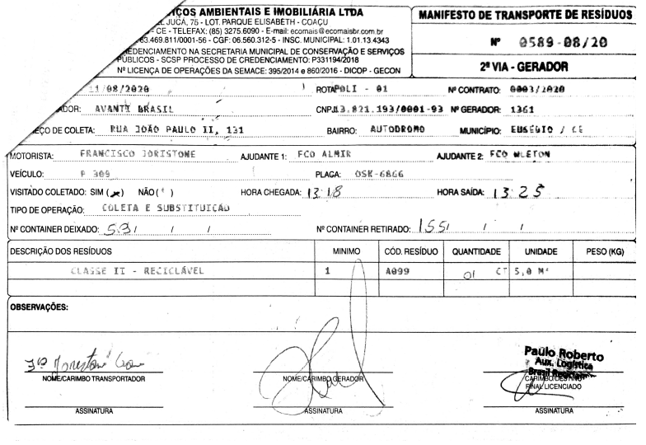
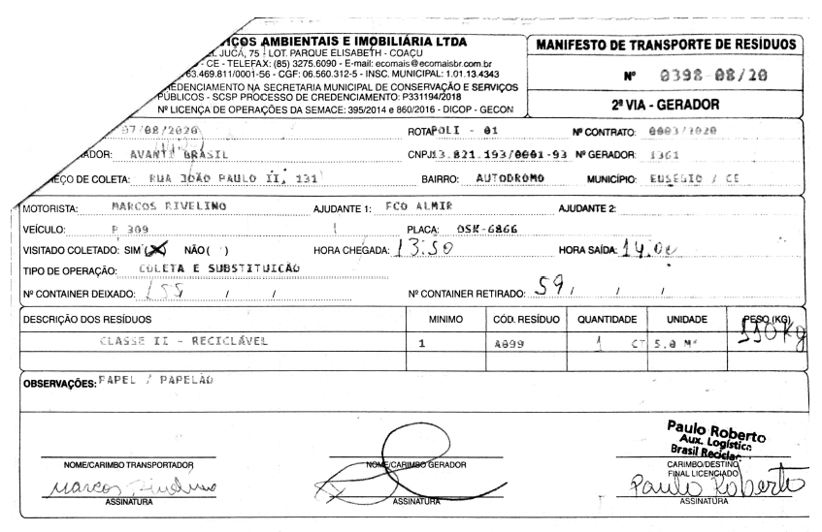
SETEMBRO/2020
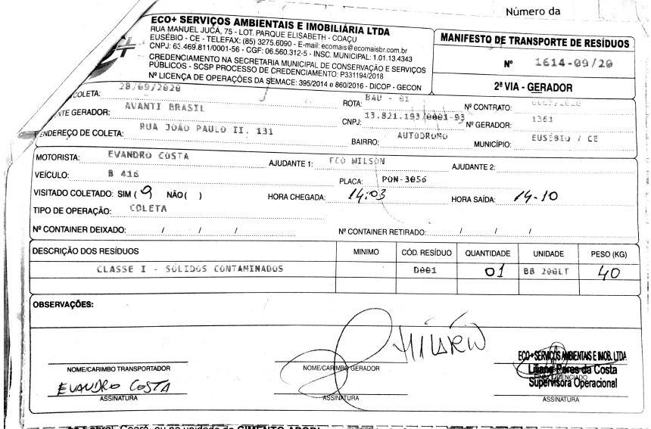
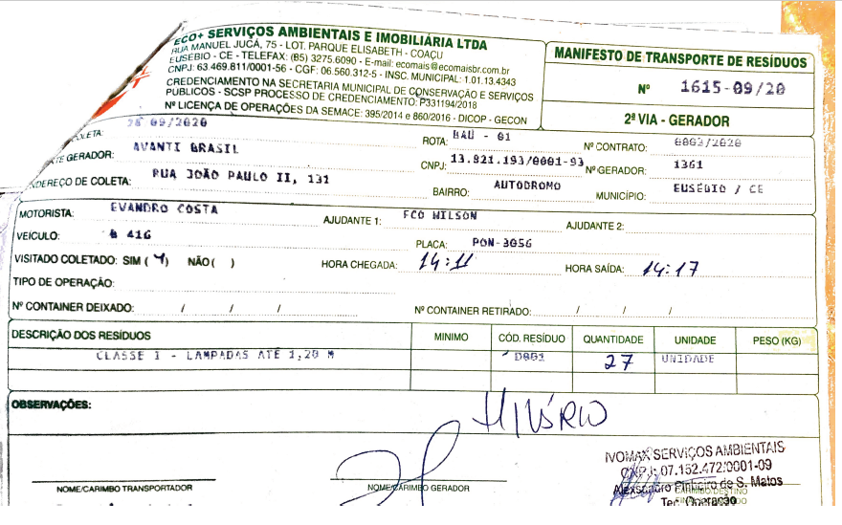
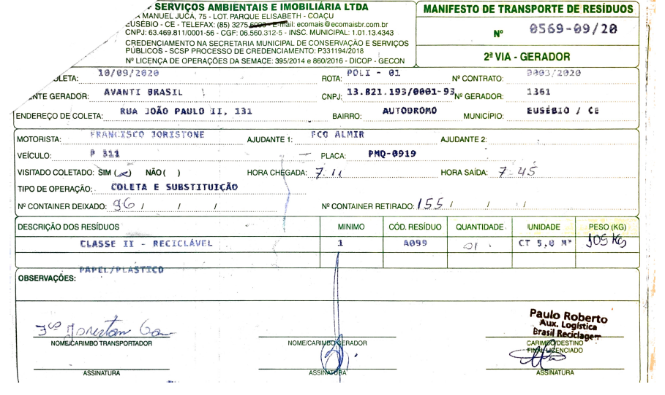
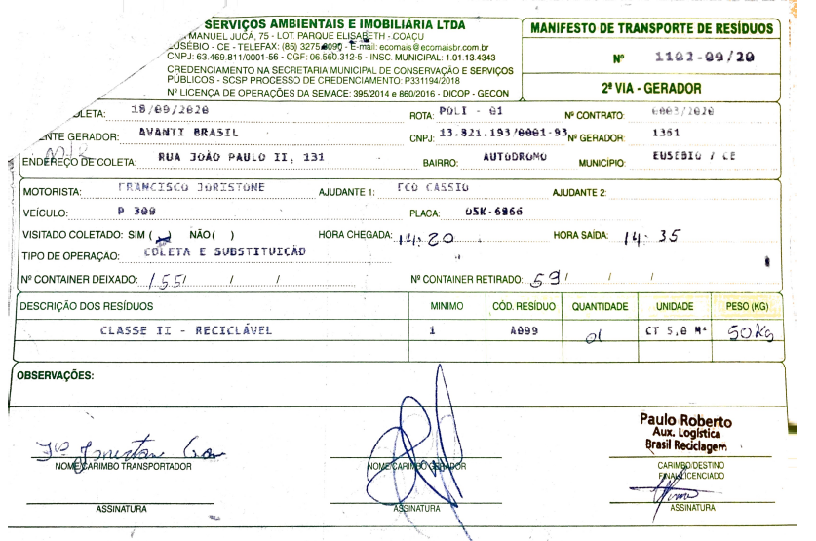
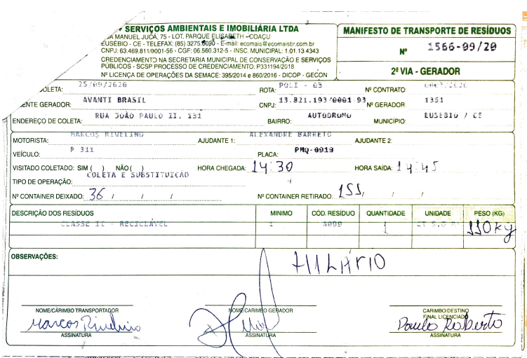
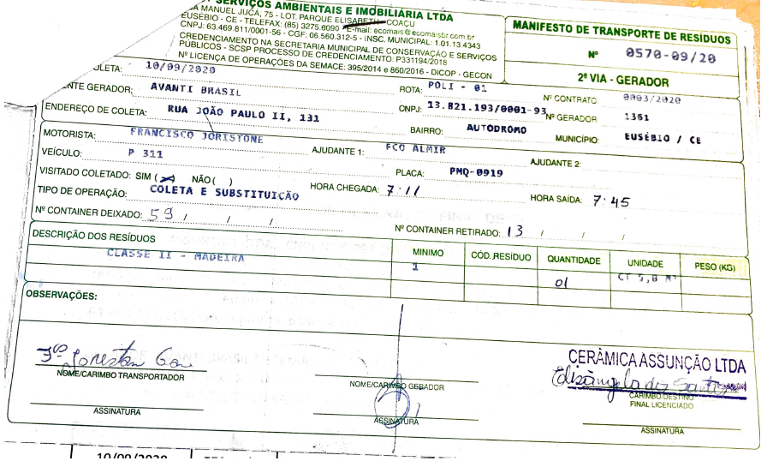
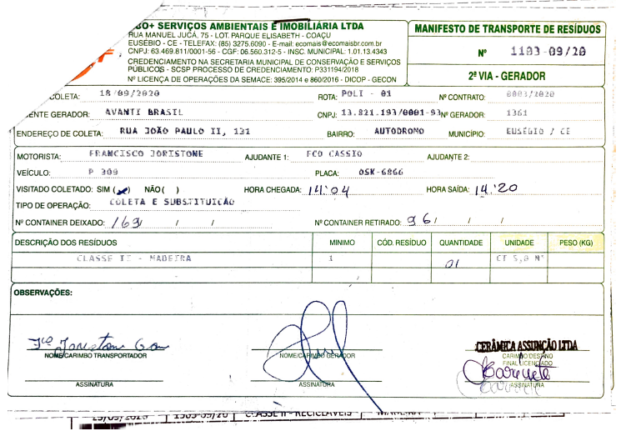
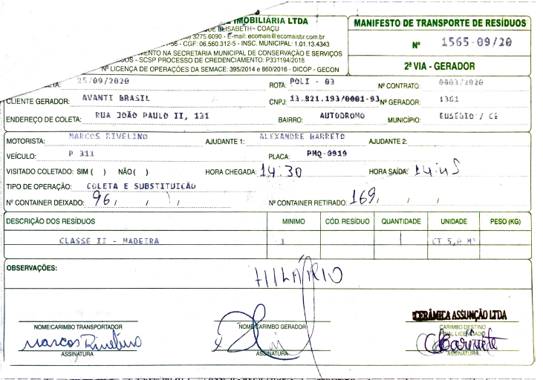

OUTUBRO/2020
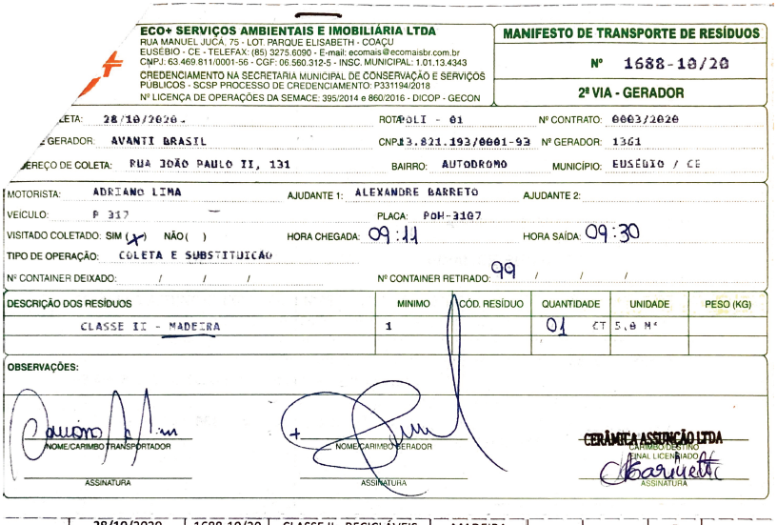
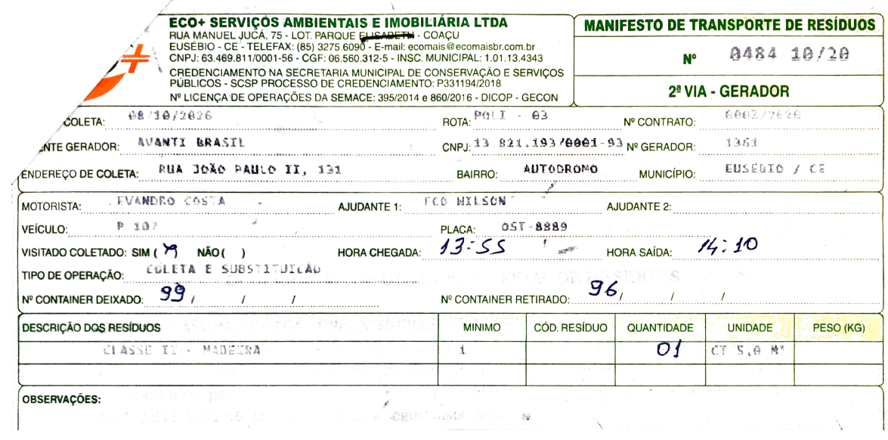
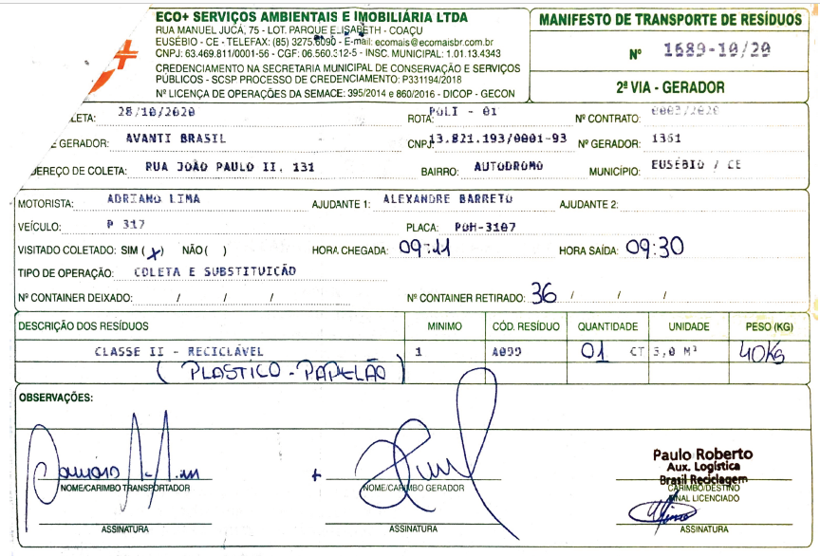
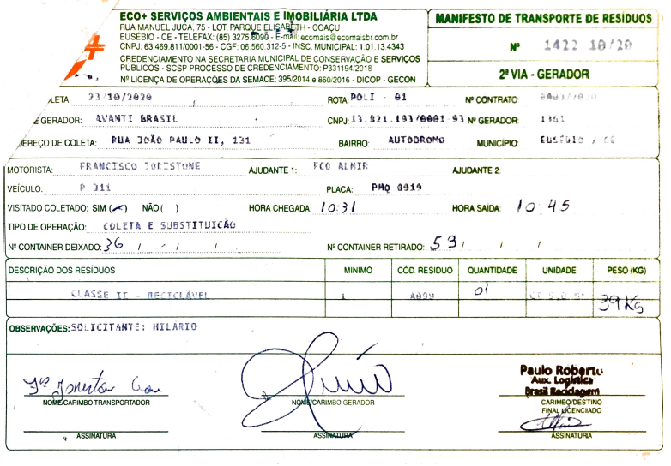
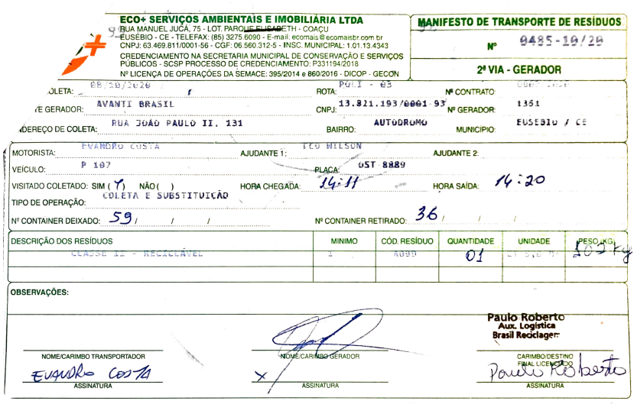

NOVEMBRO/2020
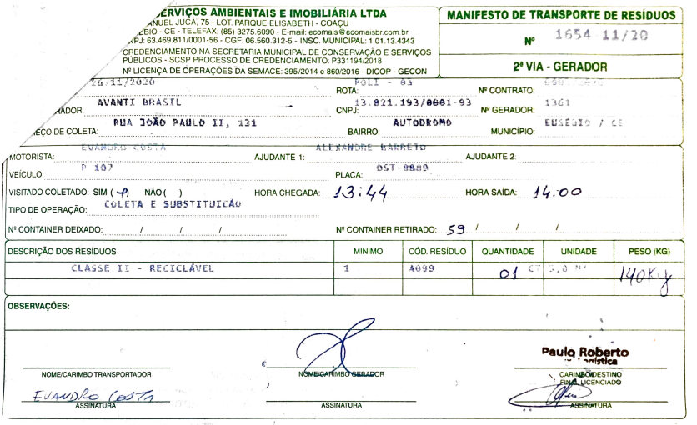
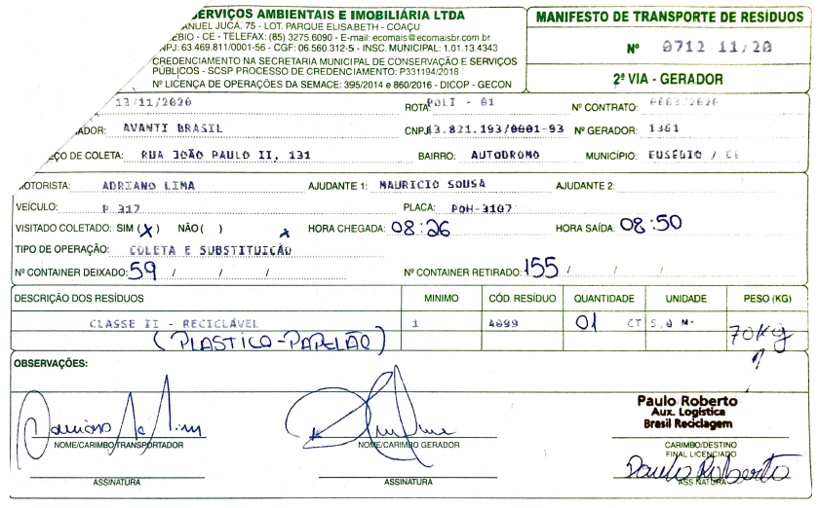
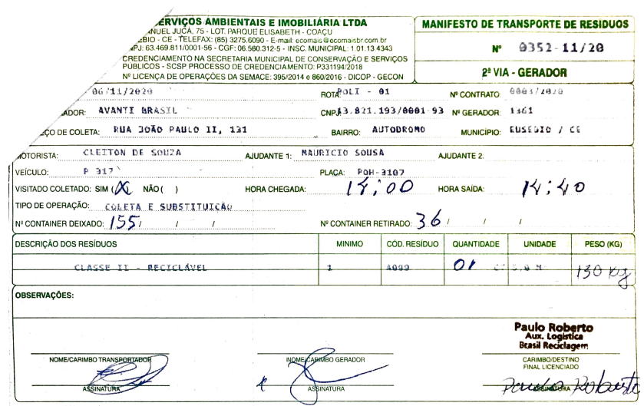
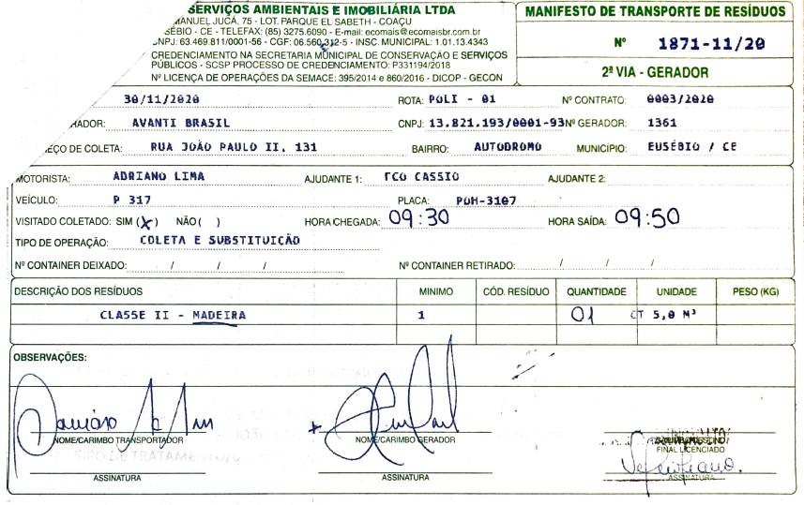
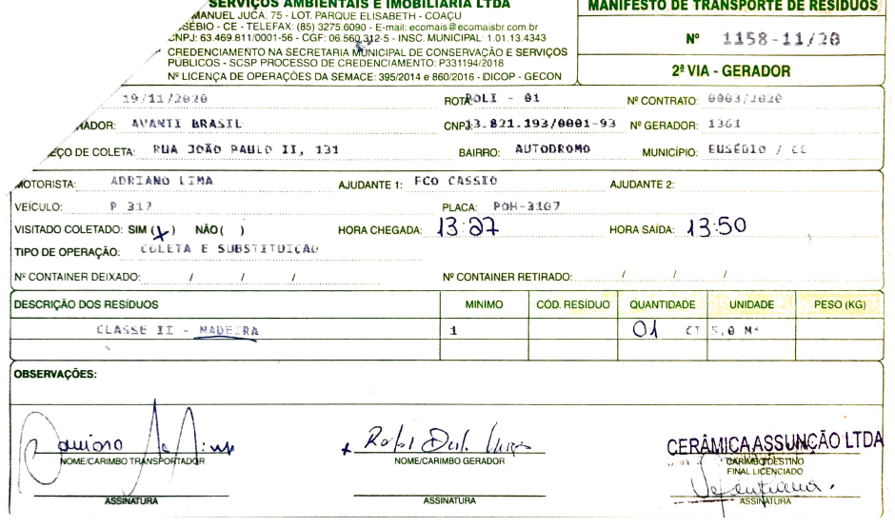
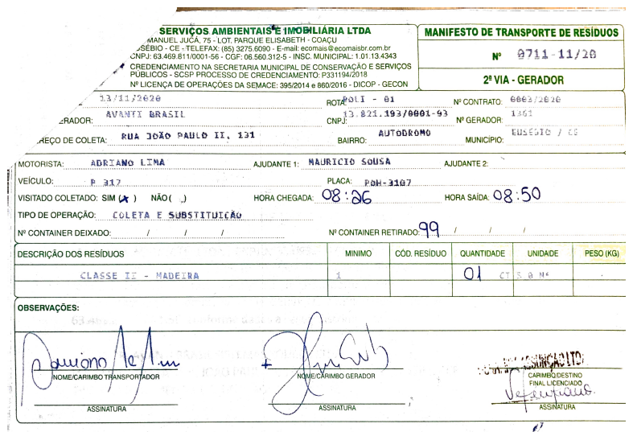
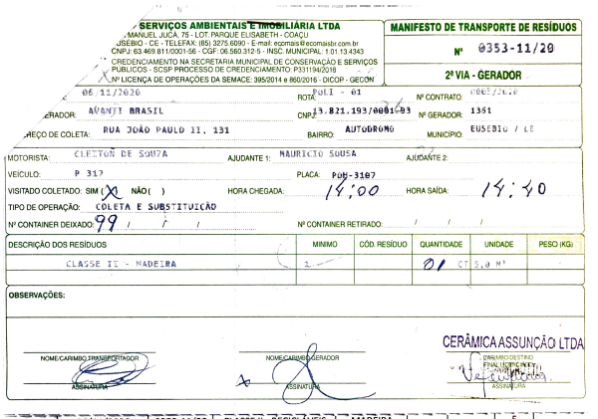
DEZEMBRO/2020
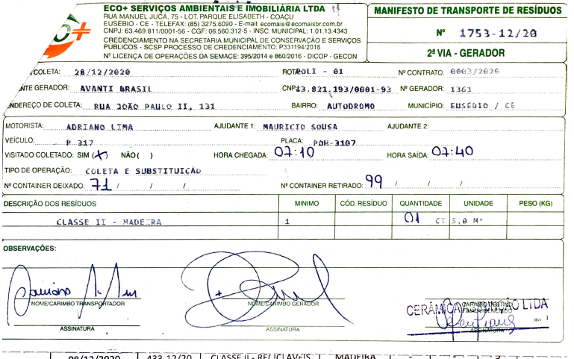
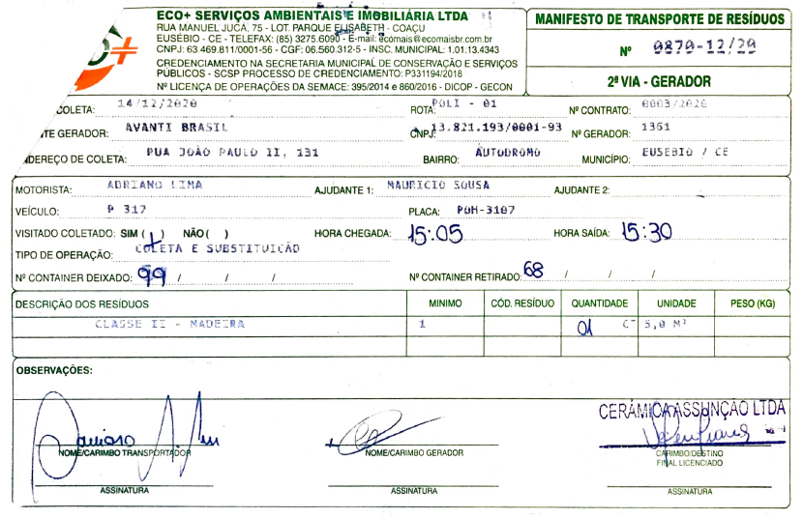
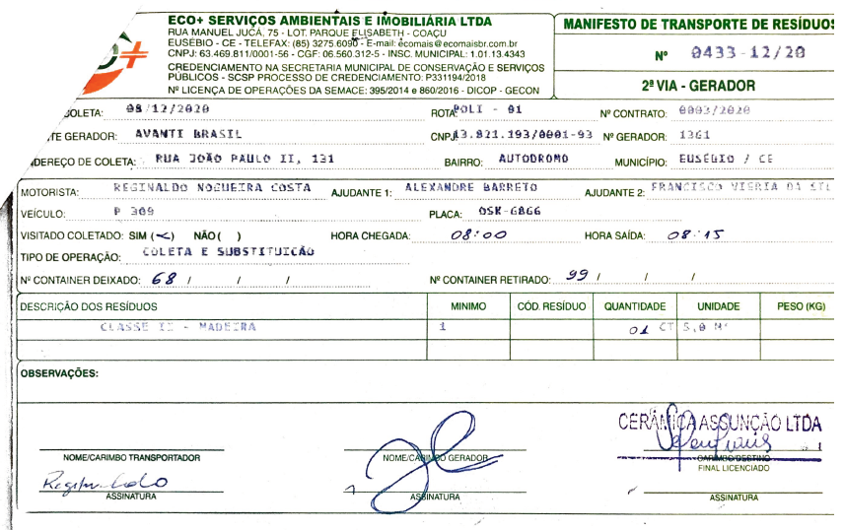
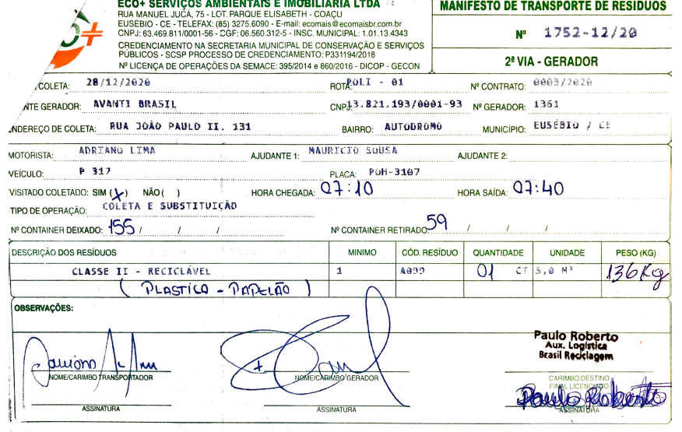
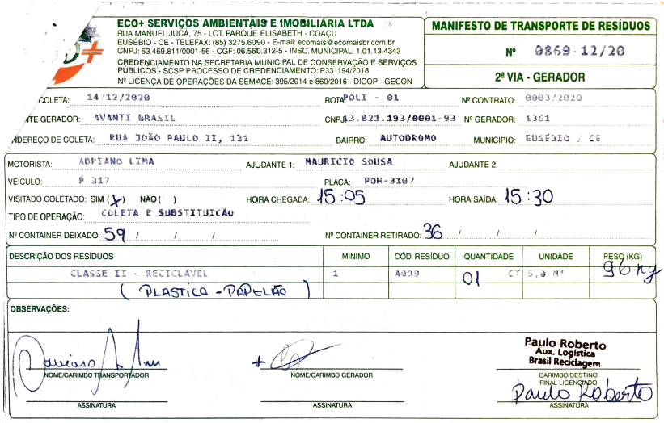
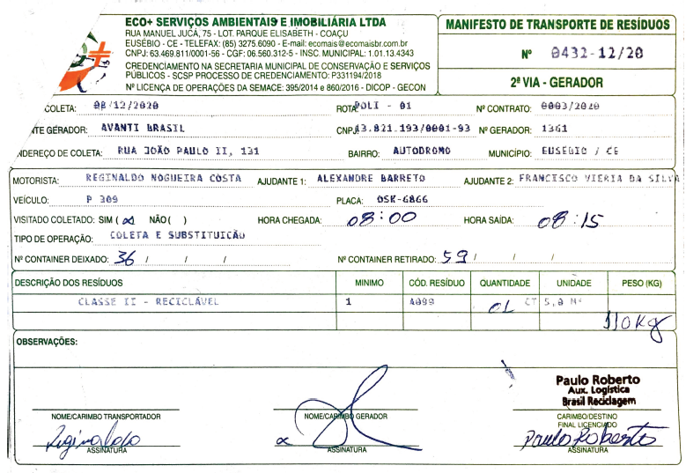
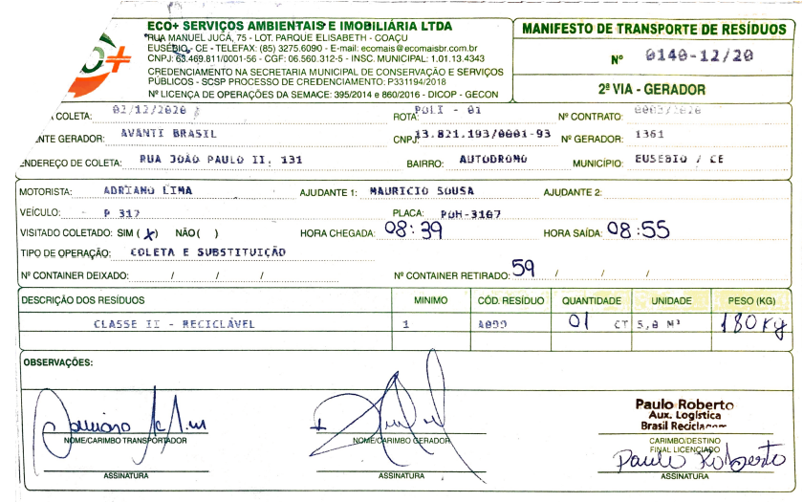

ANEXOS

COMPROVANTES DE DESTINAÇÃO FINAL
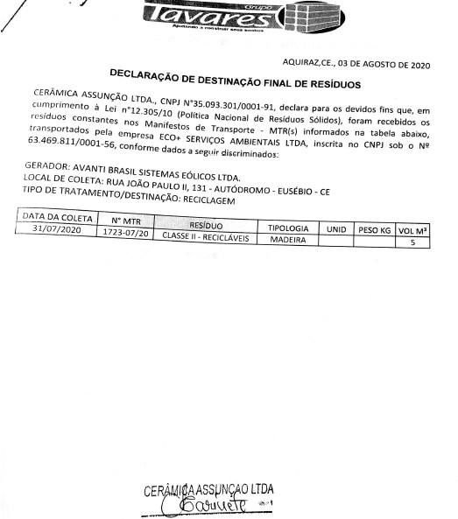
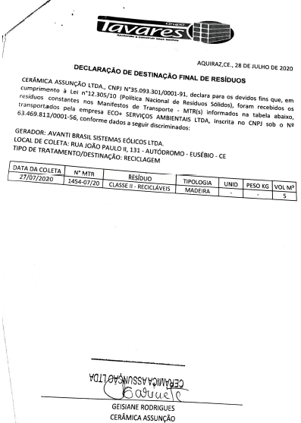
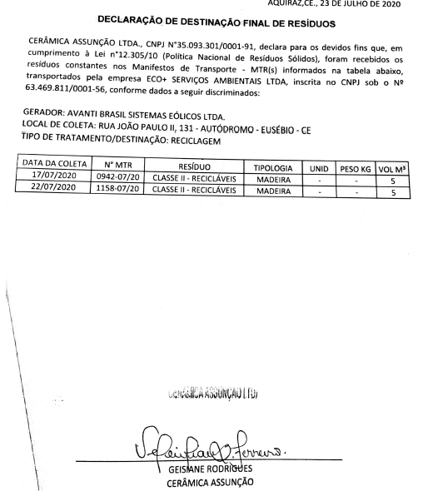
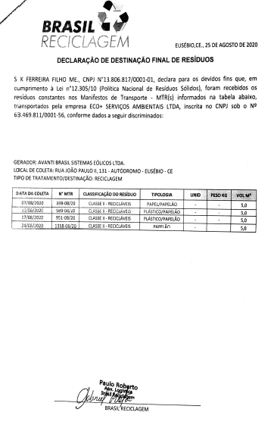
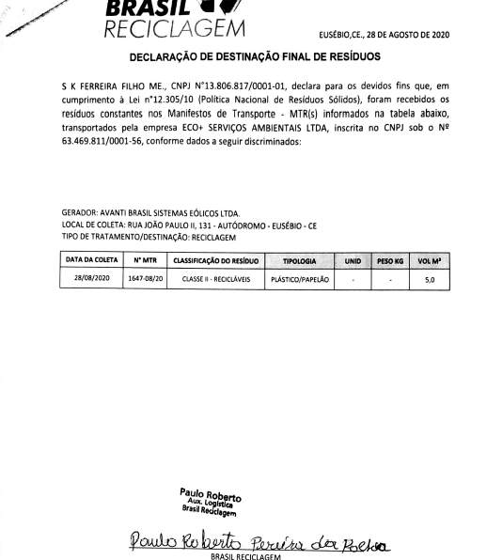
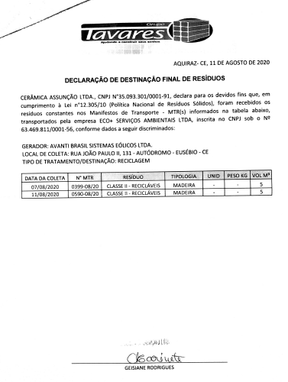
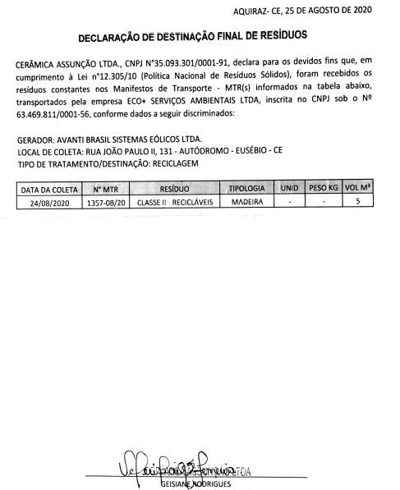
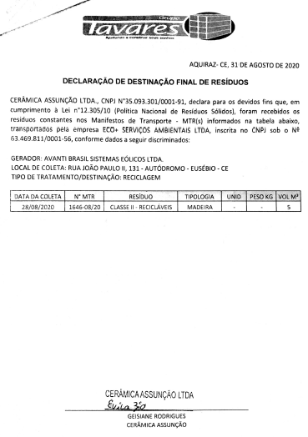
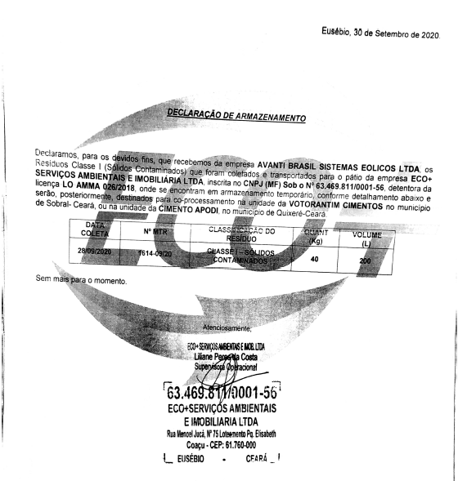
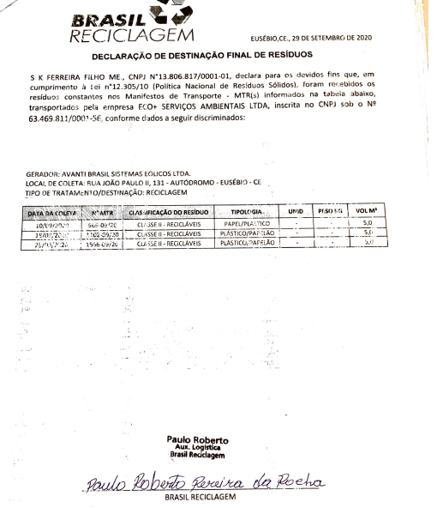
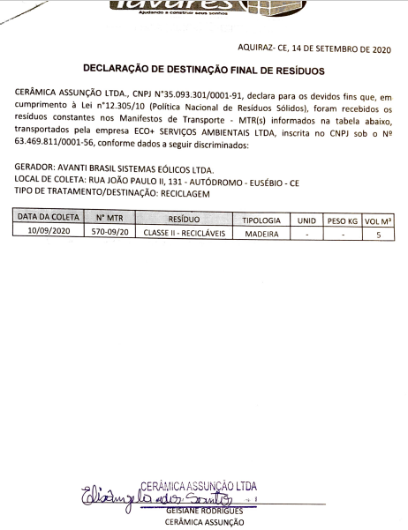
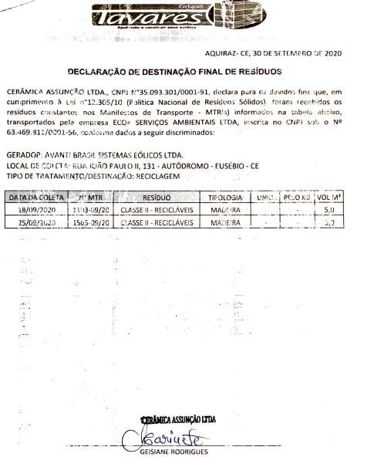
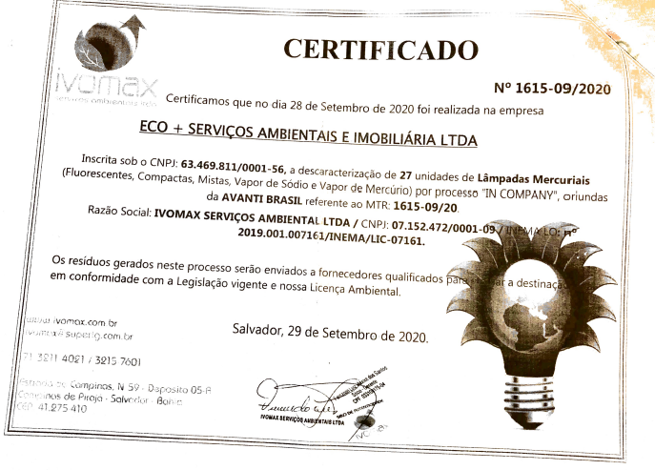
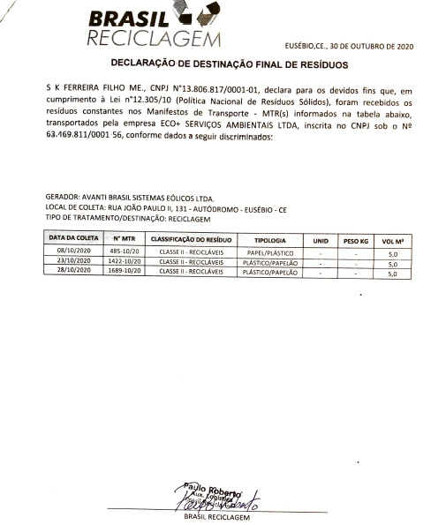
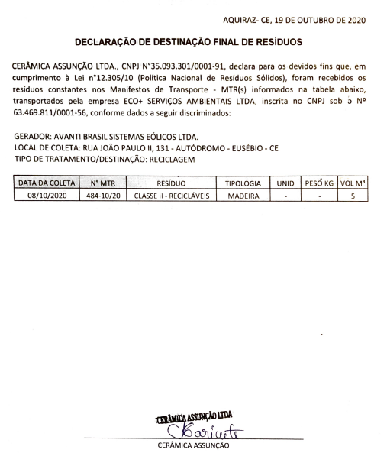
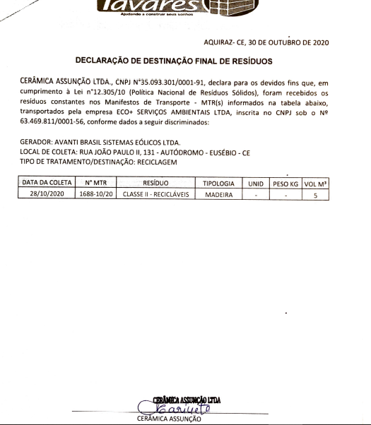
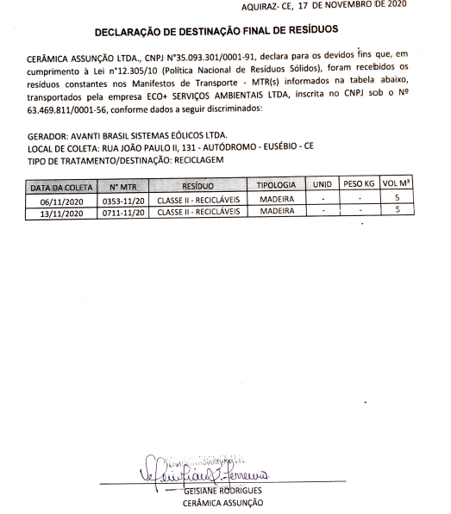
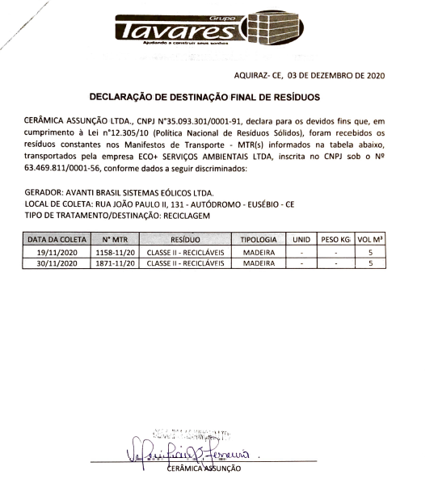
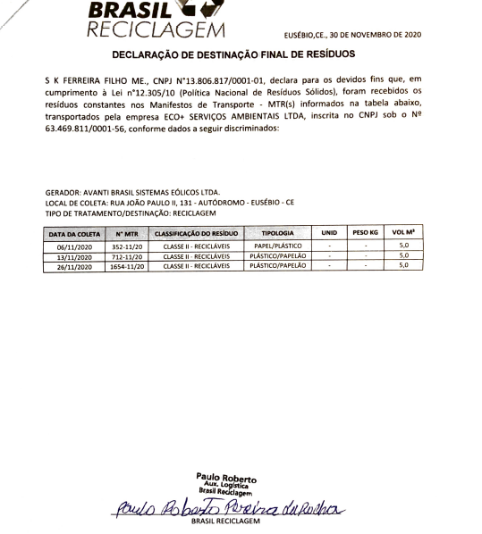
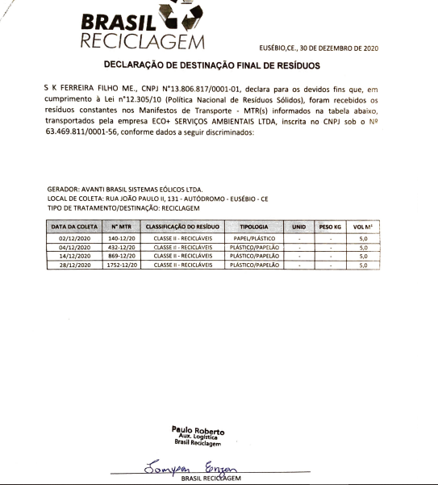
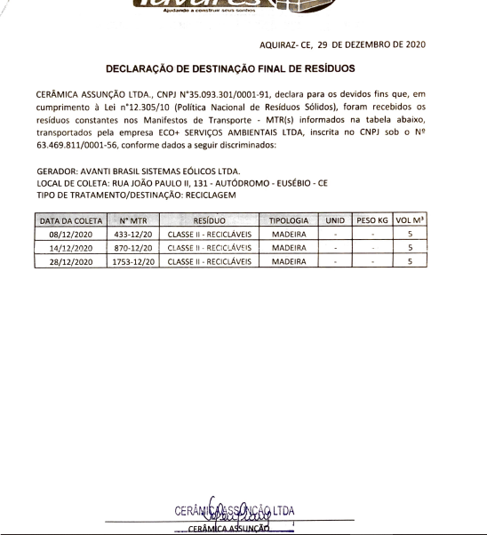

CADASTRO TÉCNICO
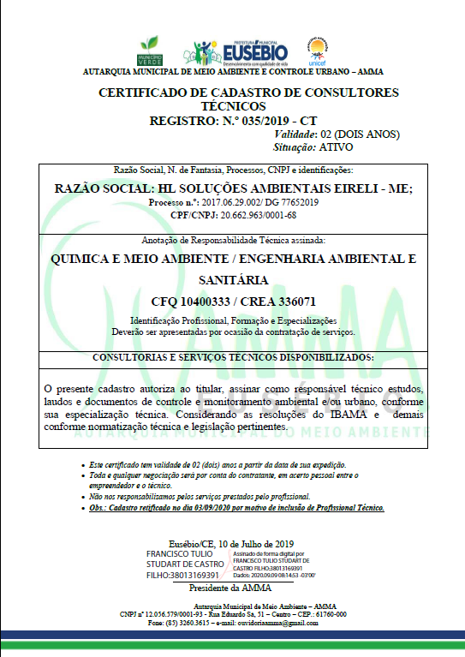
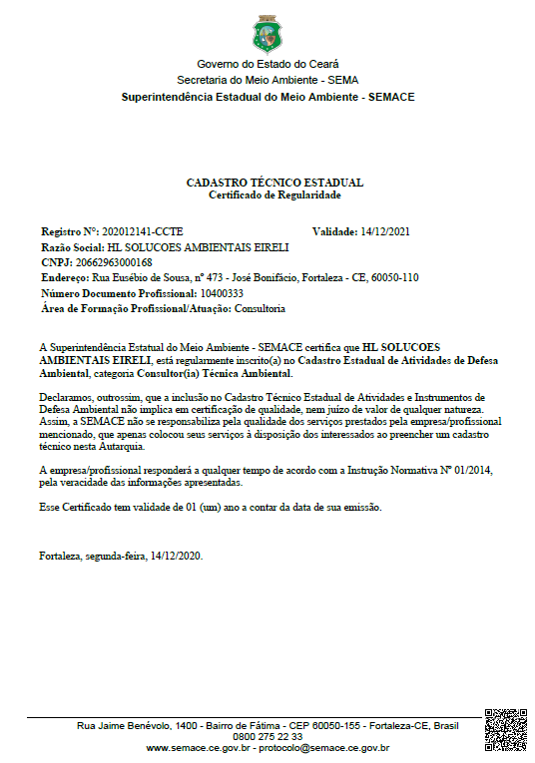

LICENÇA AMBIENTAL - GERADOR
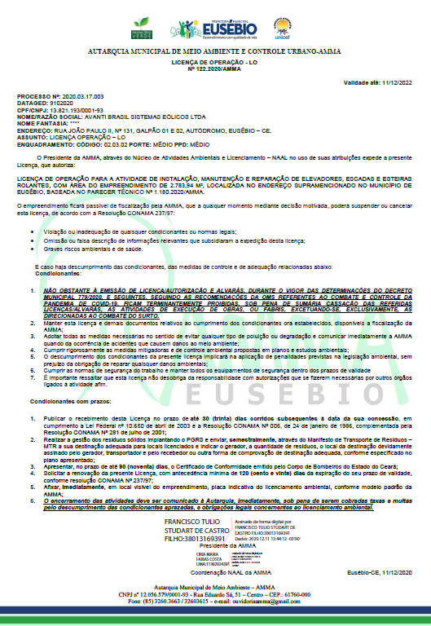

LICENÇA AMBIENTAL – TRANSPORTADORAS E DESTINADOR FINAL
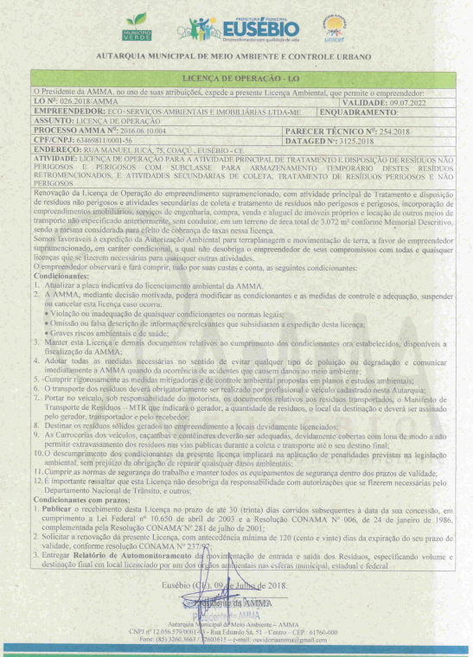
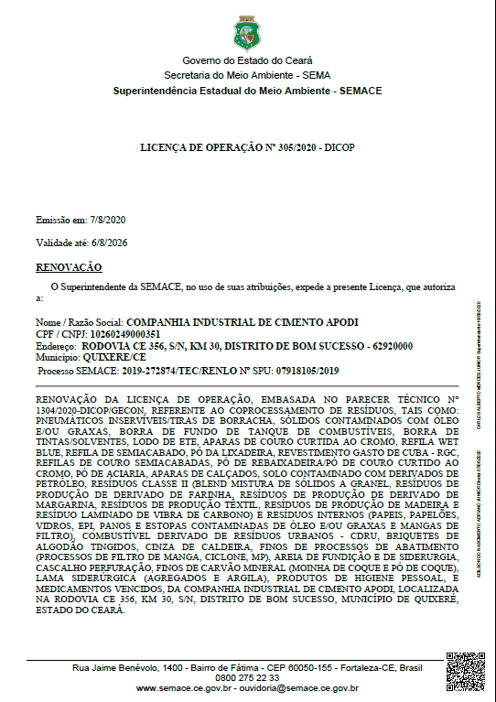
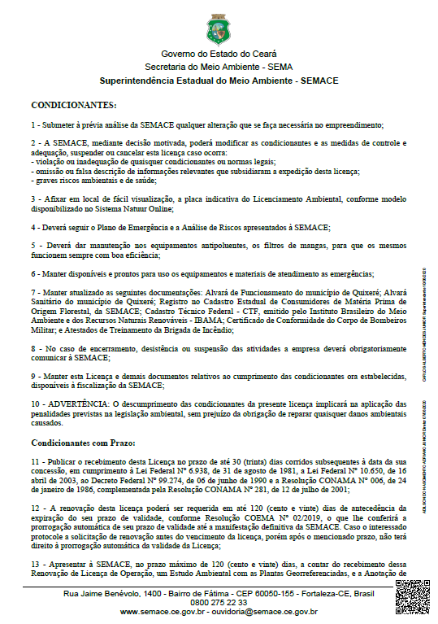
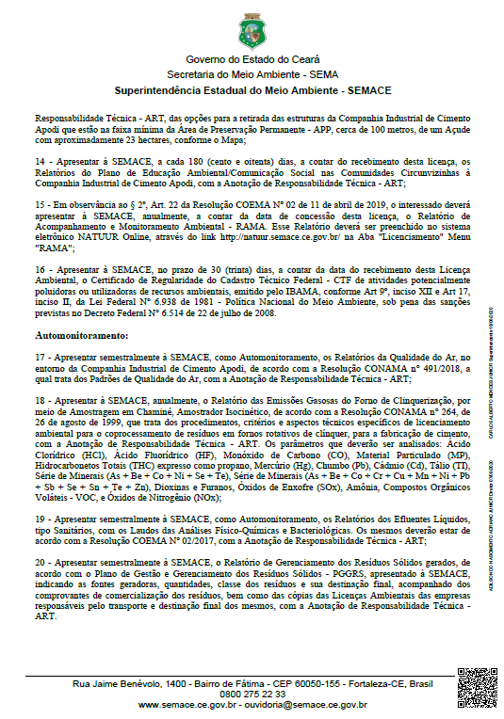
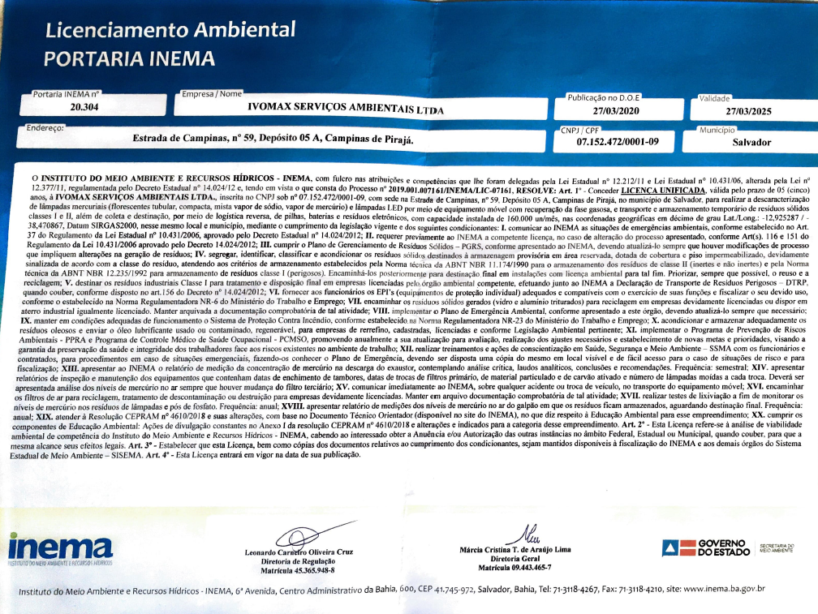
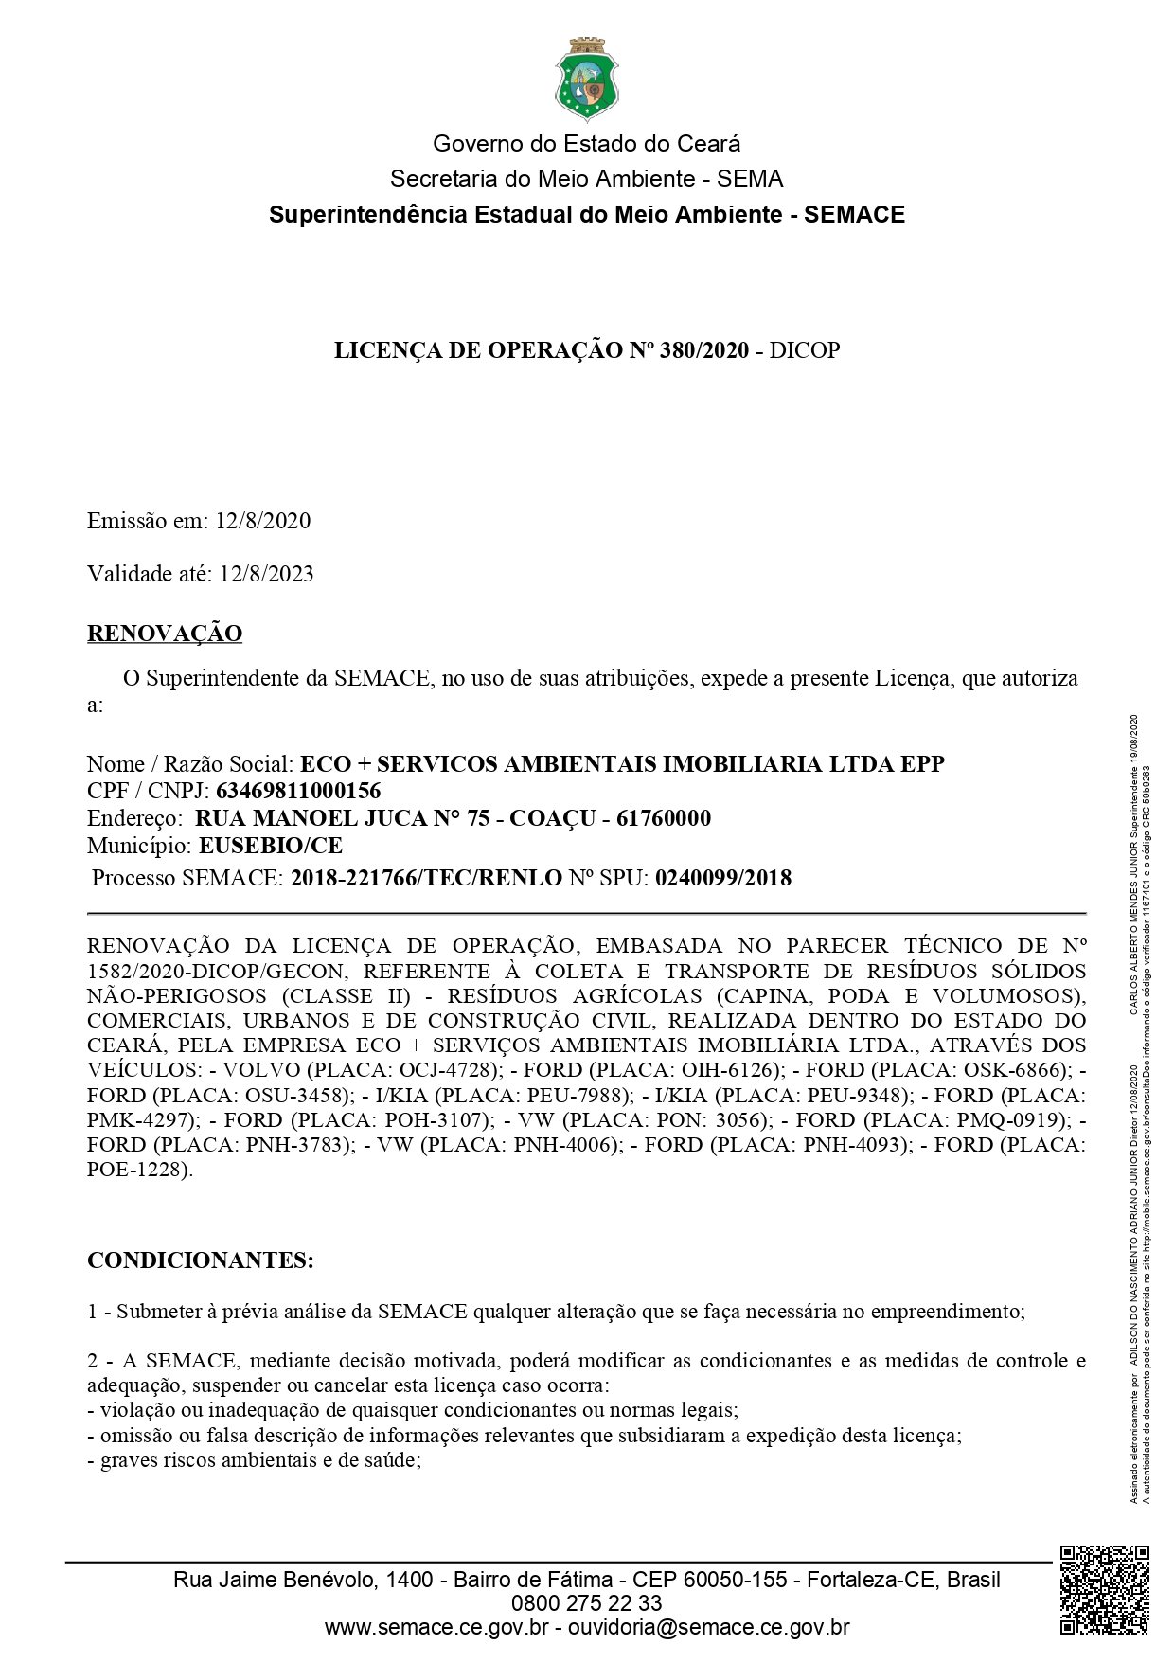

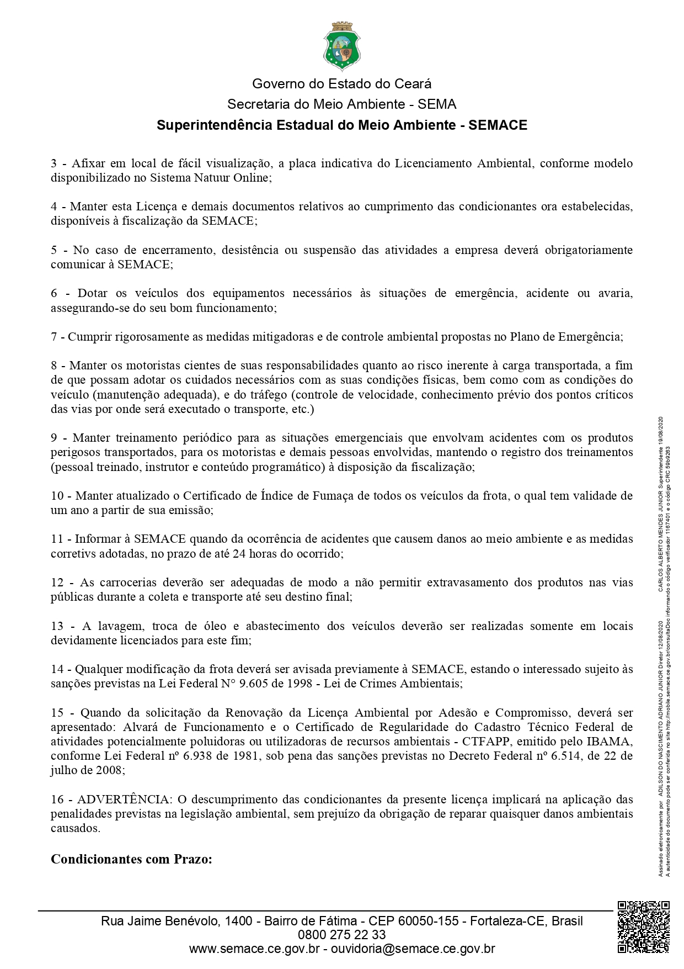

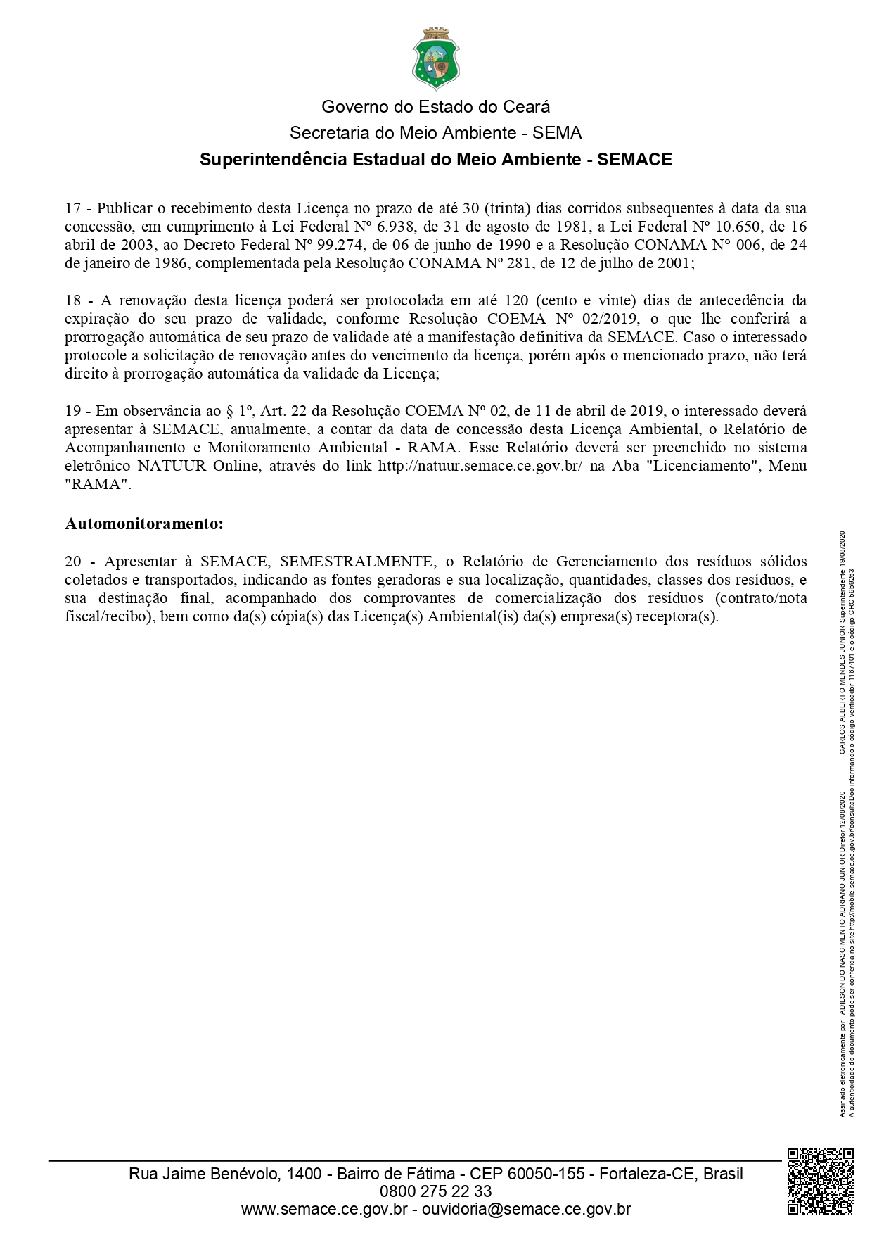

LICENÇA AMBIENTAL DO ATERRO SANITÁRIO

